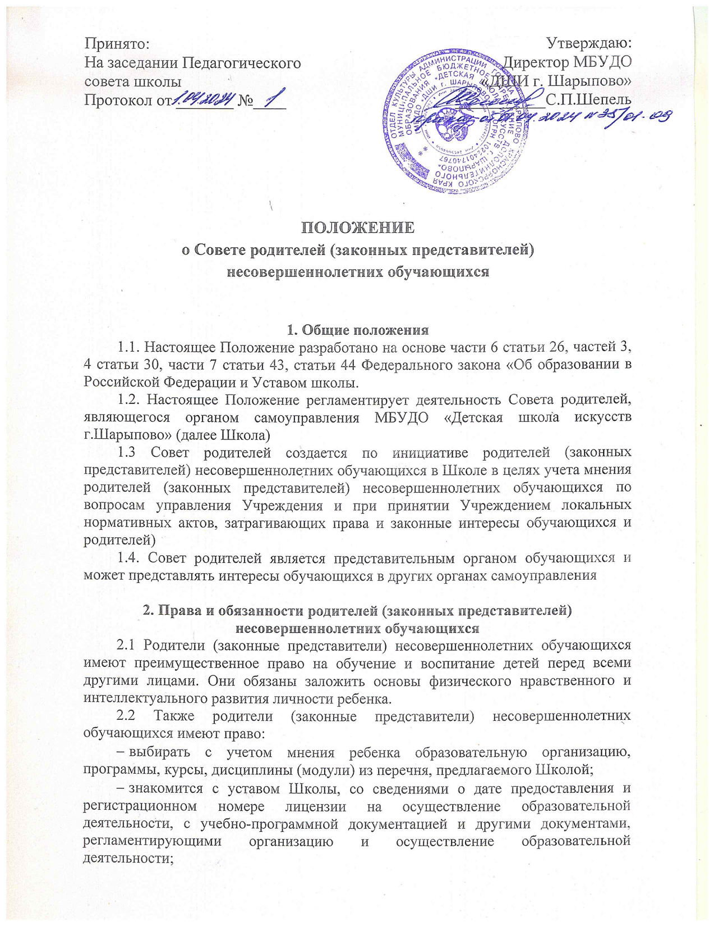
- знакомиться с содержанием образования, используемыми методами обучения и воспитания, образовательными технологиями, а также с оценками успеваемости своих детей;
- защищать права и законные интересы обучающихся;
- получать информацию о всех видах планируемых обследований (психологических, психолого-педагогических) обучающихся, давать согласие на проведение таких обследований или участие в таких обследованиях, отказаться от их проведения или участия в них, получать информацию о результатах проведенных обследований обучающихся;
- принимать участие в управлении организацией, осуществляющей образовательную деятельность, в форме, определяемой уставом этой организации;
2.3 Родители (законные представители) несовершеннолетних обучающихся обязаны:
- соблюдать правила внутреннего распорядка Школы, требования локальных нормативных актов, которые устанавливают режим занятий обучающихся, порядок регламентации образовательных отношений между Школой и обучающимися и (или) их родителями (законными представителями) и оформления возникновения, приостановления и прекращения этих отношений;
- уважать честь и достоинство обучающихся и работников Школы.
- иные права и обязанности родителей (законных представителей) несовершеннолетних обучающихся устанавливаются настоящим Федеральным законом, иными федеральными законами, договором об образовании (при его наличии).
2.4 За неисполнение или ненадлежащее исполнение обязанностей, установленных настоящим Федеральным законом и иными федеральными законами, родители (законные представители) несовершеннолетних обучающихся несут ответственность, предусмотренную законодательством Российской Федерации.

3. Основные задачи и функции Совета родителей (законных представителей) несовершеннолетних обучающихся
  - Основными задачами Совета родителей являются:
- содействие администрации Учреждения в совершенствовании условий для осуществления образовательного процесса, охраны жизни и здоровья обучающихся, свободного развития личности;
- содействие администрации Школы в защите законных прав и интересов обучающихся;
- содействие администрации Школы в организации и проведении мероприятий в Учреждении;
- обеспечение соблюдения прав родителей (законных представителей).
- организация работы с родителями (законными представителями) учащихся Учреждения по разъяснению их прав и обязанностей, значения всестороннего воспитания ребенка в семье.
3.2 Функции Совета родителей:
- содействует обеспечению оптимальных условий для организации образовательного процесса;
- защищает права и законные интересы учащихся;
- проводит разъяснительную и консультативную работу среди родителей (законных представителей) несовершеннолетних обучающихся по разъяснению прав, обязанностей и ответственности участников образовательного процесса;
- оказывает содействие в проведении мероприятий, организуемых Школой;
- оказывает помощь администрации Школы в проведении Общих собраний родителей;
- рассматривает обращения в свой адрес, а также обращения по вопросам, отнесенным настоящим Положением к компетенции Совета родителей, по поручению Директора Школы.
- обсуждает локальные нормативные акты Школы затрагивающие права обучающихся и работников школы;
- принимает участие в выборе мер дисциплинарного взыскания в отношении обучающихся
- принимает участие в организации безопасных условий осуществления образовательного процесса, соблюдения санитарно-гигиенических правил и норм.
- взаимодействует с различными организациями по вопросам сохранения и развития традиций Учреждения.
- участвует в организации выездных мероприятий Учреждения.
- взаимодействует с другими органами самоуправления Учреждения по вопросам, относящимся к компетенции Совета родителей.

4. Права и ответственность Совета родителей
4.1 В соответствии с компетенцией, установленной настоящим Положением, Совет родителей имеет право:
- вносить предложения администрации, органам самоуправления Школы и получать информацию о результатах их рассмотрения;
- обращаться за разъяснениями в различные учреждения и организации.
- заслушивать и получать информацию от администрации Школы, ее органов самоуправления;
- вызывать на свои заседания родителей (законных представителей) учащихся по представлениям (решениям) родительских комитетов классов;
- принимать участие в обсуждении локальных актов Школы;
- давать разъяснения и принимать меры по рассматриваемым обращениям;
- выносить общественное порицание родителям, уклоняющимся от воспитания детей в семье;
- организовывать постоянные или временные комиссии под руководством членов Совета родителей для исполнения своих функций.
- разрабатывать и принимать локальные акты (о родительском комитете, о постоянных и временных комиссиях Совета родителей).
- решать самостоятельно вопросы привлечения дополнительных источников финансирования и пополнения материально-технической базы исключительно на добровольной основе; определять цели расходования всех привлеченных Советом родителей финансовых средств исходя из потребностей Школы по согласованию с администрацией;
- Председатель Совета родителей может присутствовать (с последующим информированием Совета родителей) на отдельных заседаниях педагогического совета, других органов самоуправления по вопросам, относящимся к компетенции Совета родителей.
4.2 Совет родителей отвечает за:
- выполнение плана работы.
- выполнение решений, рекомендаций Совета родителей.
- установление взаимопонимания между директором Школы и родителями (законными представителями) учащихся в вопросах семейного и общественного воспитания.
- качественное принятие решений в соответствии с действующим законодательством РФ.
- бездействие отдельных членов Совета родителей или всего Совета.
Члены Совета родителей, не принимающие участия в его работе, по представлению председателя Совета могут быть отозваны избирателями.

5. Организация работы Совета родителей
5.1. Совет родителей избирается на Общем собрании родителей.
5.2 Положение о Совете родителей принимается на общем собрании родителей, утверждается и вводится в действие приказом директора Школы. Изменения и дополнения в Положение вносятся в таком же порядке.
5.3.. В состав Совета родителей входят представители родителей (законных представителей) обучающихся от структурных подразделений (отделений) Учреждения. Представители в Совет родителей избираются 1 раз в 2 года на Общем собрании родителей в начале учебного года.
5.4. Состав Совета родителей – не более 5 человек, в том числе не менее 2 человек от филиала.
5.5. Из своего состава Совет родителей избирает председателя и секретаря. Совет родителей подчиняется и подотчетен Общему родительскому собранию. Срок полномочий Совета родителей – 2 года;
5.6. Организационной формой работы Совета родителей являются заседания, которые проводятся по мере необходимости, но не реже 1 раза в учебном полугодии.
5.7. Совет родителей работает по разработанному и принятому им регламенту работы и плану, которые согласуются с директором Школы.
5.9. О своей работе Совет родителей отчитывается перед Общим родительским собранием не реже одного раза в год.
5.10. Совет родителей правомочен выносить решения при наличии на заседании не менее половины своего состава. Решения принимаются простым большинством голосов.
5.11 Решения Совета родителей являются рекомендательными. Обязательными для исполнения являются только те решения Совета родителей, в целях реализации которых издается приказ по Школе.
5.12. Переписка Совета родителей по вопросам, относящимся к его компетенции, ведется от имени Учреждения, документы подписывают директор Школы и председатель Совета родителей.

6. Делопроизводство
6.1. Совет родителей ведет протоколы своих заседаний и общешкольных родительских собраний.
6.2. Протоколы заседаний передаются в учебную часть и хранятся в делах Школы в течение трех лет.

